贵州合力采购超市有限公司服务授权书
我单位 贵州久恒华创食品科技有限公司将申请在贵州合力采购超市有限公司运营并维护的合力-供应链系统上开通企业服务，并授权如下人士（以下简称“办理人”）为服务申请人与服务联系人：
姓名和职务 | Email和电话 | 雇佣关系 | 角色
*姓名： 黄兆华 | Email: | 雇员  √公司法定代表人 | √办理人
*职务： 法人 | *电话： 18407827010  （说明：电子签章时接收短信验证码的手机号） | 雇员  √公司法定代表人 | √办理人
性别：男 女 | *身份证号： 362330199403194591 | 雇员  √公司法定代表人 | √办理人
*公司名称 | 贵州久恒华创食品科技有限公司 |  | √授权单位
*法定代表人姓名 | 黄兆华 |  | √授权单位
*统一社会信用代码或工商注册号： | 91520115MAAK08RA9A |  | √授权单位
*为必填项
我单位授权以上人士代表我单位在合力-供应链开通电子签约及相关的企业服务、使用及管理在合力-供应链开通的账号，并办理所有相关手续。此授权书有效期为：自本授权书签字盖章之日起至如下任何一种情况之一发生时止：
- 授权人主动提出终止合力-供应链企业服务；
- 企业与我单位的服务合同终止；
- 授权人书面撤销或终止授权；
我单位保证以上情况均会以书面形式向贵州合力惠民民生超市股份有限责任公司发出通知，保证会采取一切可靠措施妥善保管好账号、密码等信息，并按照国家有关法律法规合法使用。
我单位保证此授权书中所有信息真实有效，并同意贵州合力采购超市有限公司通过相关渠道查询、辨别身份信息真伪，如有不实，愿承担由此带来的所有法律责任，我单位所提供的证明文件仅用于申请合力-供应链电子签章服务使用，不得用于其他用途。贵平台应严守我司相关信息分享或使用于任何其他目的。

*委托代理人/法定代表人签名
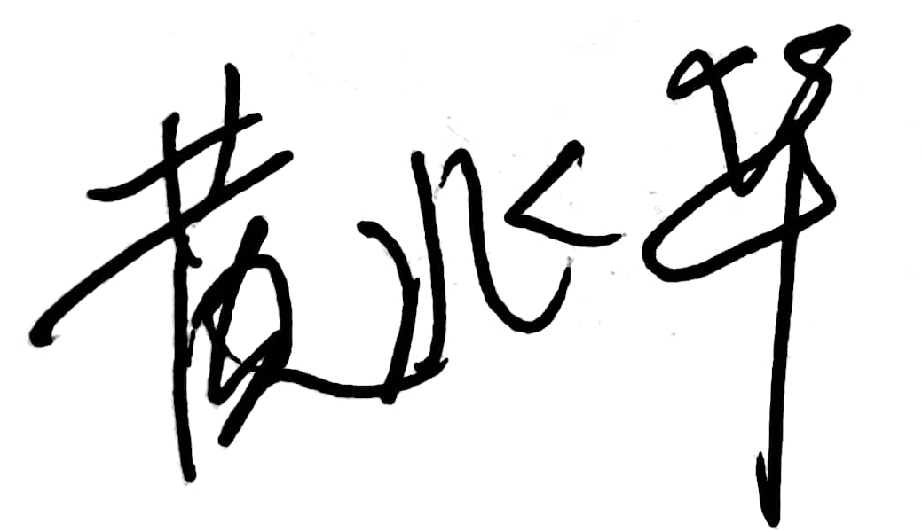
*授权单位盖章√

*日期：2022年12月6日

